Государственное бюджетное дошкольное образовательное учреждении детский сад № 63 Фрунзенского района
Санкт-Петербурга

МЕТОДИЧЕСКАЯ РАЗРАБОТКА
«ПЯТЬ ШАГОВ»

Обеспечение успешной адаптации детей раннего
возраста к дошкольному образовательному учреждению
через взаимодействие с семьей

Авторы: Заведующий Петрова Лариса Александровна
Педагоги-психологи: Колесник Елена Владимировна

Нечаева Ирина Михайловна

Поступление ребёнка в детский сад – волнующее событие в жизни семьи. Стресс могут испытывать не только дети, но и родители. У родителей в этот период возникает много вопросов, опасений и тревог, связанных как с особенностями их ребёнка, так и с тем, насколько комфортно будет малышу в детском саду. Вопросы, которые волнуют, могут быть очень разными.

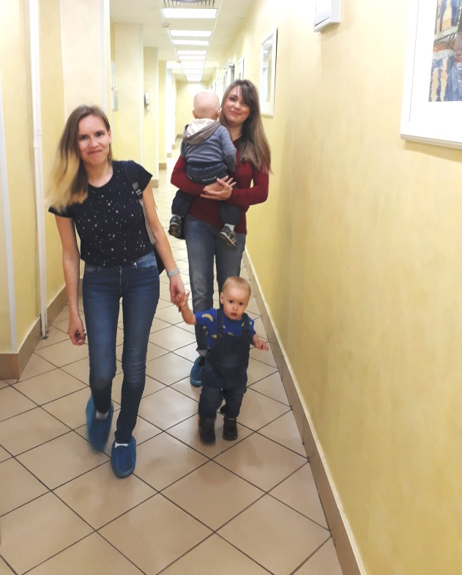
Каждый год в группы раннего возраста (с 1,5 лет) приходят дети, у которых нет опыта взаимодействия с другими людьми, кроме немногочисленных членов своей семьи, которые сторонятся чужих детей и взрослых. Бывает так, что ребёнок не умеет есть самостоятельно, пьёт исключительно из бутылочки или поильника, часто - не приучен к туалету, носит памперсы. Эти и многие другие моменты данном возрастном этапе важны и влияют на процесс адаптации и развитие личности ребёнка в целом.
В процессе длительных наблюдений за адаптационным периодом детей раннего возраста к условиям детского сада выявлено, что при переходе ребенка из семьи в дошкольное учреждение необходима разработка таких механизмов, чтобы привыкание малыша к детскому саду было максимально комфортным и
безболезненным.
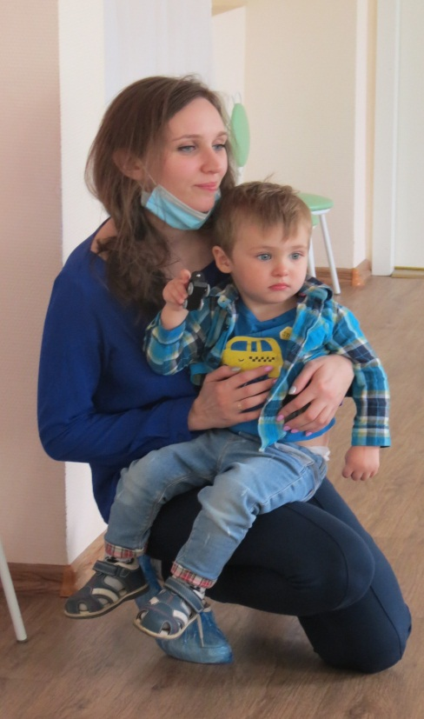
Ребенок дошкольного возраста очень чувствителен к влиянию родителей, и если родитель растерян, нервничает, не последователен в своих действиях, транслирует ребёнку свои переживания, то это будет сильно усложнять привыкание ребёнка к детскому саду.
Дошкольное учреждение призвано помочь, поддержать, направить и дополнить воспитательную деятельность родителей. Чтобы избежать осложнений в начальной фазе адаптации и обеспечить оптимальное ее течение, необходим постепенный переход ребенка из семьи в детский сад.
Исходя из нашего опыта по адаптационной работе, мы считаем, что взаимосвязь семьи и дошкольного учреждения должна начинаться как можно раньше. Семья и дошкольное учреждение - два наиболее важных института социализации дошкольников. В дошкольном учреждении ребенок получает всестороннее образование, приобретает умение взаимодействовать с другими детьми и взрослыми.
Мы думаем, что основная особенность семейного воспитания - эмоциональный микроклимат семьи, благодаря которому у ребенка формируется отношение к себе, к семье, определяется чувство самоценности, появляются ценностные ориентации. Ответственность за воспитание ребенка в большей мере несет семья, а дошкольное учреждение призвано помочь, поддержать, направить и дополнить воспитательную деятельность родителей.
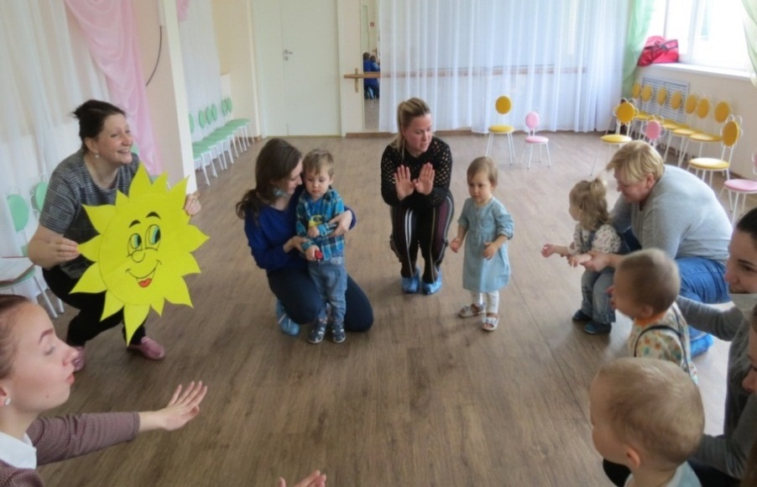
Работа с семьей — важная задача образовательной системы детского сада. Необходимо взаимодействие и преемственность между детским садом и семьей. Ребенок дошкольного возраста наиболее чувствителен к влиянию родителей, и если родитель не компетентен в вопросах воспитания, не имеет необходимых знаний о возрастных нормах и особенностях психического и физического развития ребенка, то работа по воспитанию ребенка в дошкольном учреждении будет осложнена. Если в детском саду и дома требования взрослых и стиль взаимодействия между ребенком и взрослыми во многом различны, малышу трудно в них сориентироваться.
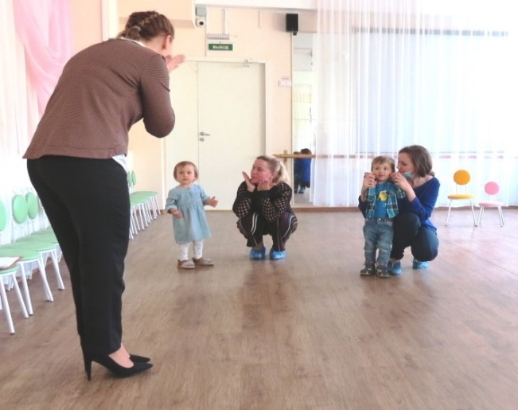
По предварительному анкетированию, индивидуальным беседам с родителями нами было выявлено, что у них сформированы разные позиции ожидания от детского сада.
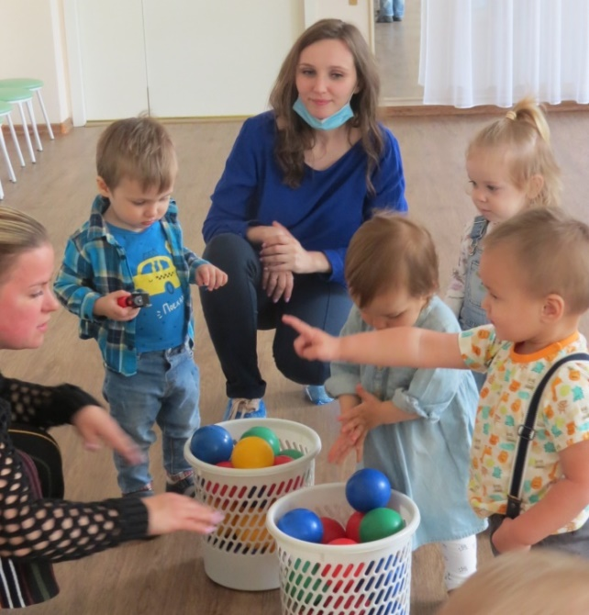
Часть родителей считает детей очень маленькими, неспособными чему-либо научиться и всему его научат в детском саду. Другая часть - что ребенку нужнее всего знание букв и цифр, искренне считая, что эти знания есть проявление развитости ребенка. И только небольшая часть детей, к моменту поступления в детский сад имеет привитые навыки гигиены, самостоятельности, и их жизнь имеет определенный режим. Как правило, у таких детей адаптационный период проходит в легкой степени.
Со стороны учреждения мы выделяем проблему взаимодействия с родителями в вопросах воспитания и их педагогической компетенции.
Исходя из выше перечисленного, мы определили актуальное направление работы: формирование единого психолого-педагогического пространства, объединяющего семью и детский сад. Если педагоги и родители объединят свои усилия и обеспечат малышу защиту, эмоциональный комфорт, интересную и содержательную жизнь в детском саду и дома – то это будет залогом оптимального течения адаптации детей раннего возраста к детскому саду.
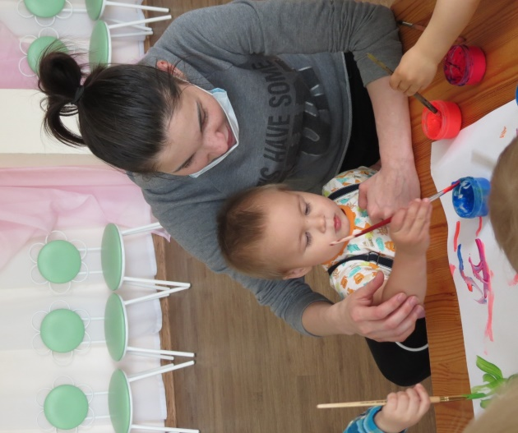
Для осуществления данной работы была создана методическая разработка «Пять шагов», направленная на улучшение прохождения адаптационного периода у детей и родителей.

ЦЕЛЬ:
Обеспечение успешной адаптации детей раннего возраста к дошкольному образовательному учреждению, через взаимодействие с семьей.

ЗАДАЧИ:
- Социально-психологическая подготовка ребенка и родителей к посещению детского сада.
- Сформировать предпосылки к легкому протеканию процесса адаптации
у малыша к условиям детского сада.
- Повышать психолого-педагогическую культуру родителей в вопросах
воспитания и обучения детей раннего возраста.
- Создание адаптивной среды, соответствующей особенностям и
потребностям развития детей.

ПРЕДПОЛАГАЕМЫЕ РЕЗУЛЬТАТЫ:
- Формирование сотрудничества между родителями и дошкольным учреждением.
- Осознанное отношение родителей к личностному развитию детей раннего возраста.
- Более легкая адаптация ребенка к условиям детского сада и обеспечение ранней социализации детей раннего возраста.
- Формирование у детей навыков культурного поведения, расширение ориентировки в ближайшем окружении, развитие потребностей в речевом общении.
- Удовлетворение индивидуальных запросов родителей по вопросам воспитания и образования, сотрудничества со своим ребенком, возрастных особенностей развития, подготовки к поступлению в дошкольное учреждение.
- Включение родителей в единое образовательное пространство детского сада.
- Повышение качества образовательных услуг, осуществляемых детским садом.

СОДЕРЖАНИЕ РАБОТЫ
Психолого-педагогический проект «Пять шагов» реализуется (организуется) для детей раннего возраста (от 1,5 до 3-х лет) и их родителей. Встречу проводят специалисты учреждения: педагог-психолог, музыкальный руководитель, инструктор по физической культуре, воспитатели. Дети приходят вместе с родителем или другим близким родственником.

1 ШАГ
Первое знакомство с детским садом. Оформление документов.

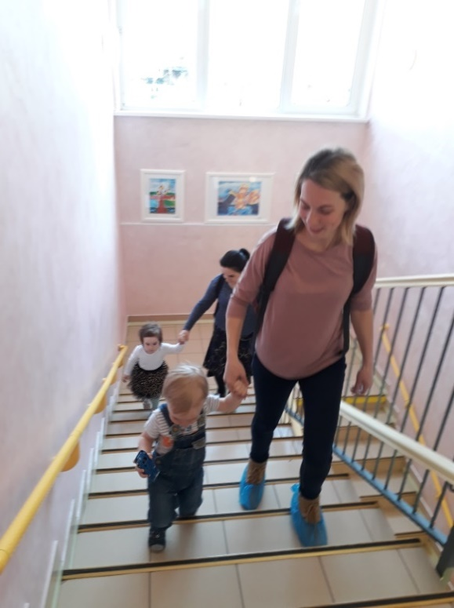
Цель: Сформировать представление и положительное отношение родителей к детскому саду.
Задачи:
- Знакомство с родителями, оформление документации для поступления в детский сад;
- Встреча со старшим воспитателем, знакомство с детским садом, локальными документами;
- Ответы на вопросы родителей.
- Запись на встречу с педагогом-психологом

2 ШАГ
Знакомство с родителями и ребенком.

Цель: консультирование педагогом-психологом родителей по вопросам адаптации ребенка и составление прогноз адаптации;
Задачи:
- знакомство с семьей, сбор информации о ребенке;
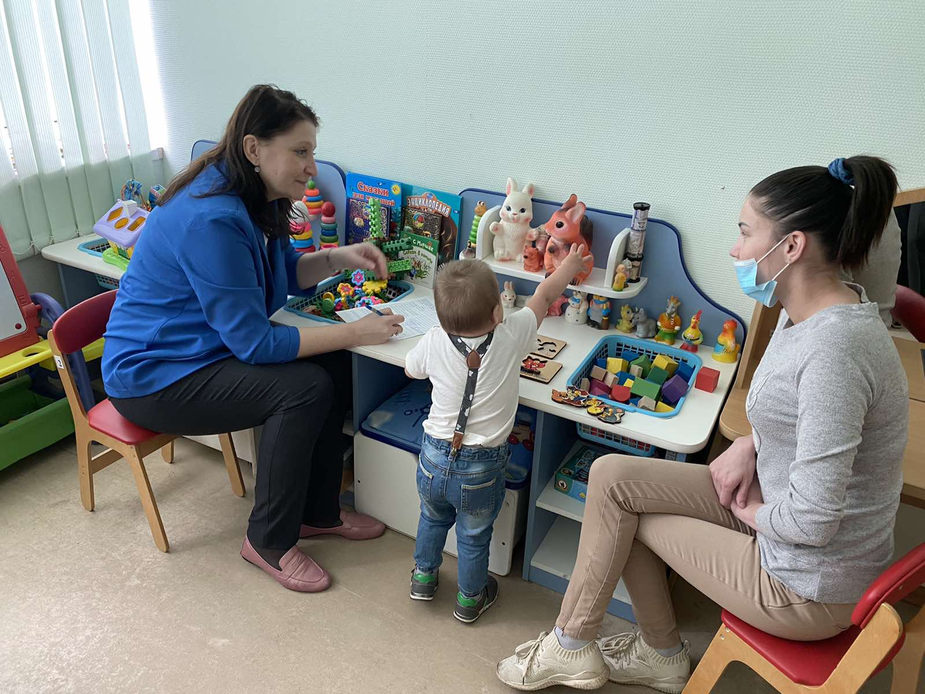
- установление доверительных отношений ребенка и родителя с педагогом-психологом
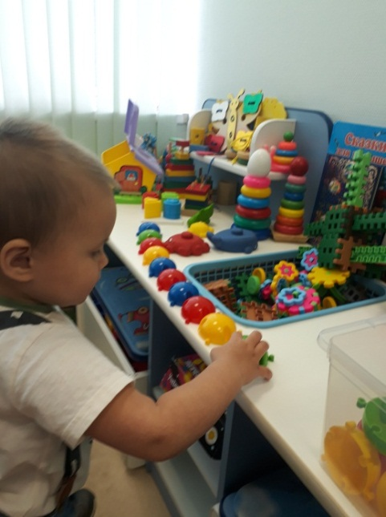
На консультации родитель заполняет анкету, а педагог-психолог с помощью игры пытается наладить контакт с ребенком, далее родитель, педагог-психолог и ребенок играют совместно.

На этом этапе работы педагог-психолог отмечает:
- как ребенок относится к новому помещению и незнакомому человеку;
- как общаются взрослый и ребенок;
- позволяют ли родители осмотреться и привыкнуть к новой обстановке или сразу подключают к игре;
- особенности поведения ребенка – как слушается взрослого, реагирует на обращения, справляется со своими эмоциями;
- особенности игры ребенка, умеет ли ребенок играть самостоятельно;
- ребенку предлагают поиграть самостоятельно, а педагог-психолог и родитель беседуют.
Во время беседы с родителями педагог-психолог рассказывает об особенностях адаптационного периода, снимает тревоги родителей, связанные с периодом привыкания ребенка к саду, отвечает на возникшие вопросы. Родителям даются рекомендации по подготовке ребенка к условиям детского сада. Педагог-психолог рассказывает об уровнях адаптации в детском саду, рассказывает о поведении ребенка на каждом из этапов. Уточняет биологические и социальные факторы, замедляющие адаптацию; раскрывает "маленькие хитрости", помогающие снять повышенную тревожность малыша в группе: например, принесенный из дома семейный фотоальбом, домашняя игрушка и т.д.
Консультация не должна превышать один час.

3 ШАГ
Игровые встречи детей, родителей со специалистами детского сада (педагог-психолог, инструктор по физкультуре, музыкальный руководитель, воспитатели).

Цель: создание положительного эмоционального настроя на посещение
сада.
Задачи:
- помощь детям в адаптации к условиям детского сада;
- способствование созданию положительного эмоционального настроя, связанных с посещением детского сада;
- установление доверительных отношений родителей и детей, педагогов детского сада;
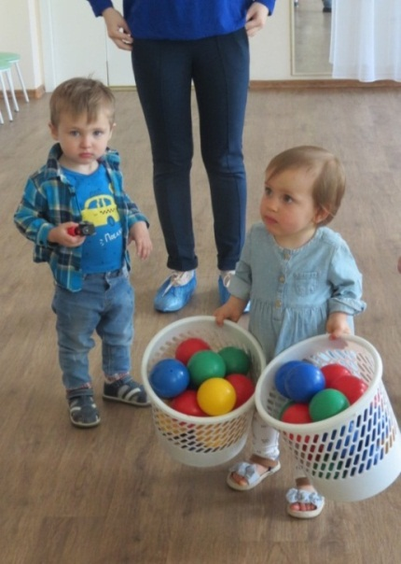
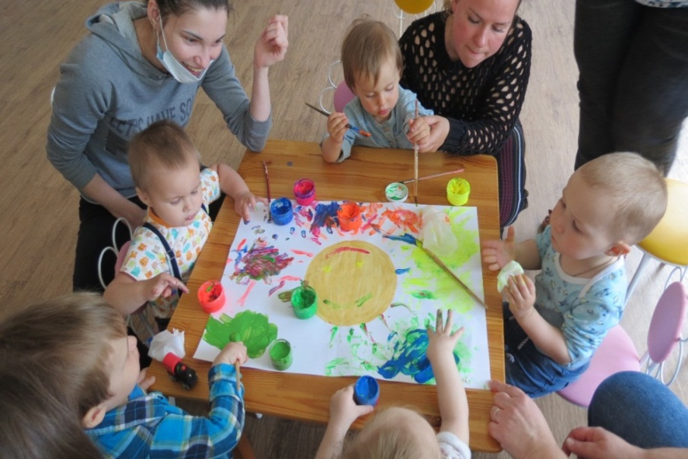
- знакомство родителей с предметной средой детского сада и группы.

Встреча проводится во второй половине дня, длительностью 45-60 минут. Мини-группы включают по 5-8 детей вместе с родителями. Педагог-психолог встречает детей и родителей и является ведущим встречи.
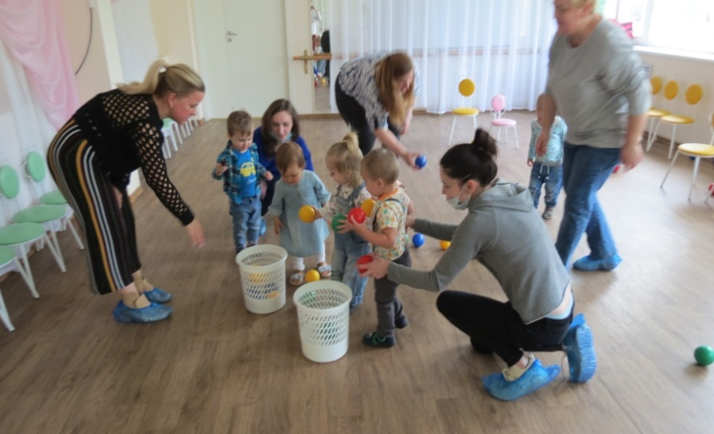
Встречи проводятся в игровой форме (лого-ритмические, подвижные игры, изобразительную деятельность). Все участники активно участвуют и помогают проводить игры.
Занятие длится 25-30 минут. Оно включает разные виды деятельности, объединенные единым сюжетом («Здравствуй, солнышко», «День рождения зайчика», «Кукла Катя идет в детский сад»). Плавные переходы от игры к игре помогают удерживать внимание маленьких детей. Встреча происходит опосредованно, в процессе увлекательной для малышей игры. Не следует торопиться переключать их внимание на следующую игру. Необходимо это делать только тогда, когда они уже достаточно насладятся той деятельностью, которой занимались, иначе капризы и упрямство будут мешать работе.
Для каждой группы встречи могут проходить по-разному, поскольку дети маленькие, неорганизованные, отличаются по темпераменту и подвижности.
Иногда дети не укладываются в рамки занятия, но родители всегда на подхвате и выправляют ситуацию.
В конце встречи детям дарят воздушные шарики, а для родителей организовывается экскурсия по детскому саду.
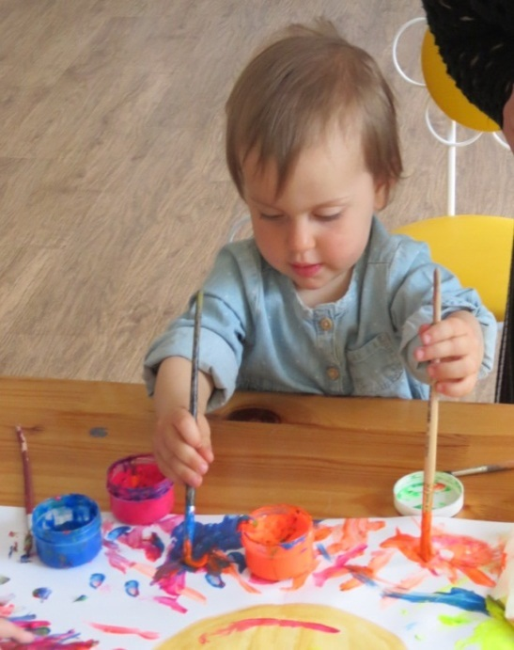
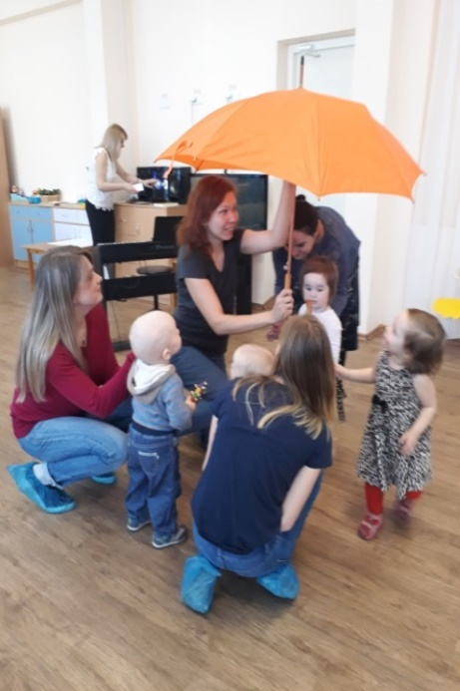

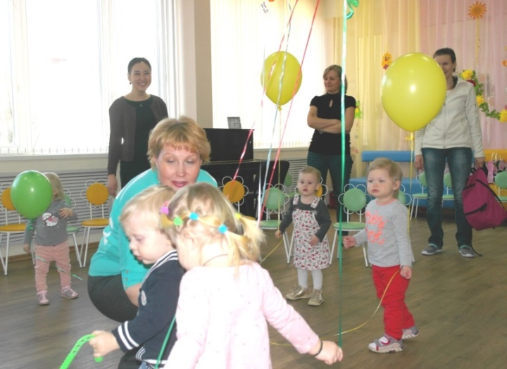
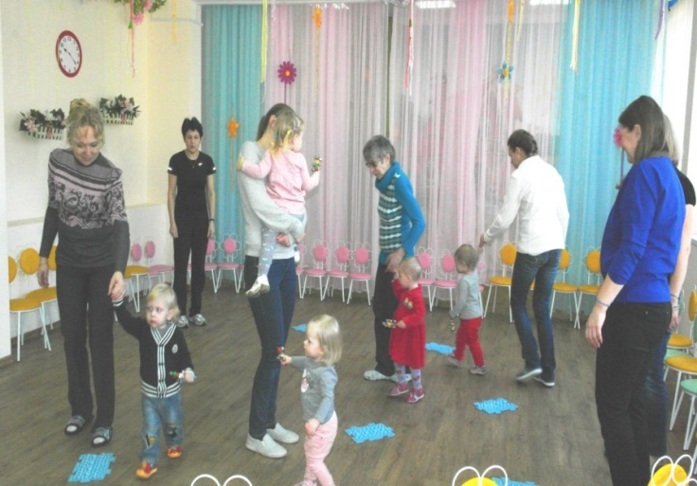
4 ШАГ
Практические занятия для родителей в то время, когда дети находятся в группе.
Цель: повышение педагогической компетентности родителей детей раннего возраста в период адаптации.
Задачи:
- Содействовать снижению уровня тревожности, стресса у родителей
В начале посещения детьми детского сада для родителей организуются занятия с элементами тренинга. Родителям предлагают пройти в музыкальный зал, где их встречает педагог-психолог с программой, рассчитанной на час-полтора часа.
Занятия проводятся по подгруппам, не более 10 человек. Ведущий педагог-психолог.
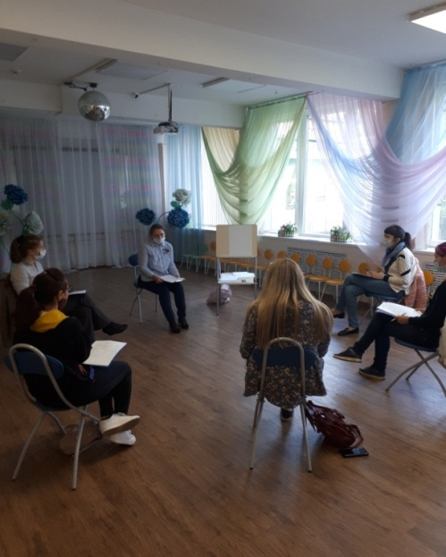
На первом занятии родители получают актуальную информацию и ответы на интересующие вопросы.
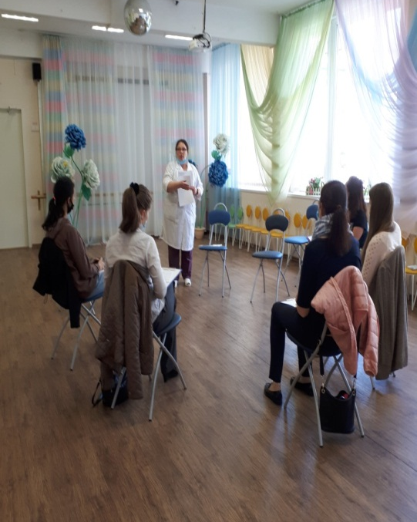

Последующие встречи проводит педагог-психолог в форме занятий с элементами тренинга. Темы занятий: «Положительный настрой», «Играем с удовольствием». В групповой работе с родителями используются: работа с детскими воспоминаниями, диалог на осознание автоматических мыслей, ролевые игры, упражнения на эмоциональную разгрузку, групповые дискуссии, элементы телесно-ориентированной терапии, сказкотерапии.
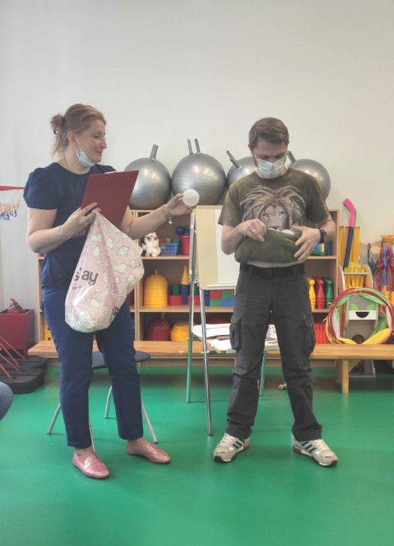
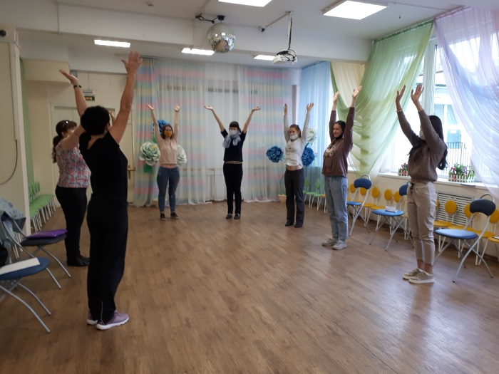

Музыкальный руководитель и инструктор по физической культуре проводят музыкально-подвижные игры с родителями, в которые можно играть дома с детьми.

5 ШАГ
Общее собрание для родителей вновь поступивших детей раннего возраста по окончании адаптационного периода.
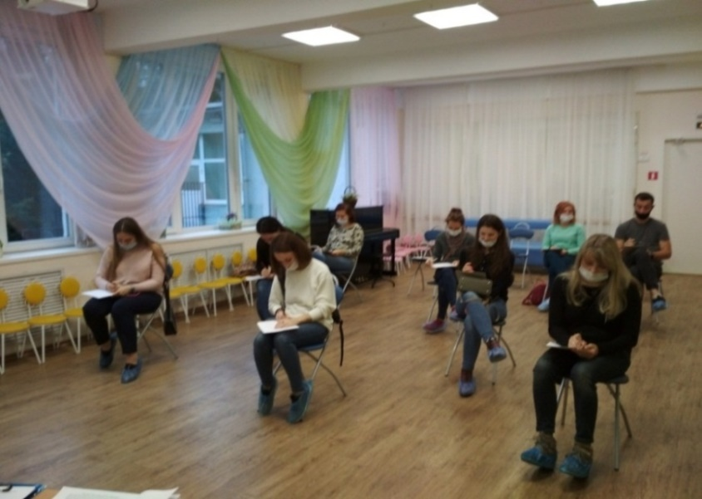
Цель: подведение первых итогов адаптации детей к условиям пребывания в детском саду.
Задачи:
- привлечь родителей воспитанников к сотрудничеству, совместно решать задачи обучения, развития и воспитания детей;
- продолжать укреплять эмоциональный контакт с родителями, развивать доверительные отношения;
- вызвать у родителей желание получать новые психолого - педагогические знания.
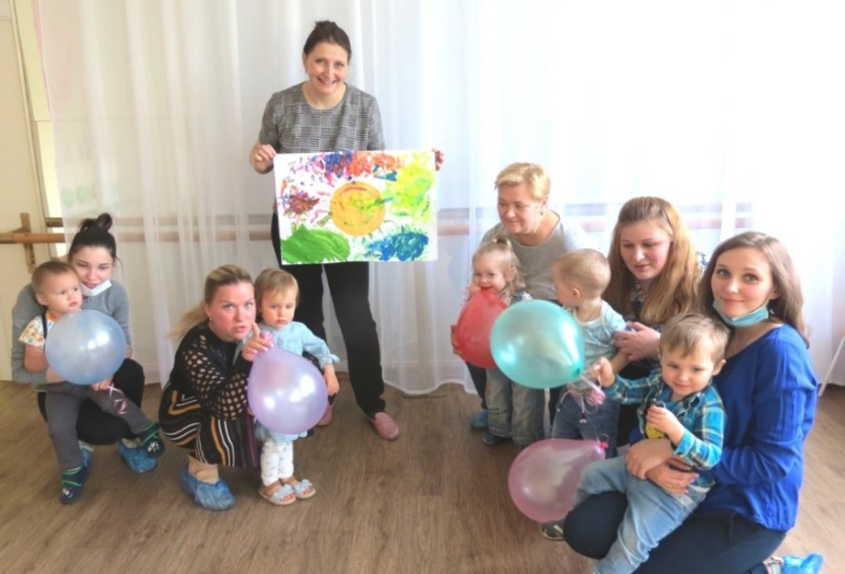
Таким образом, подобная форма работы позволяет создать благоприятную поддерживающую атмосферу между сотрудниками детского сада и родителями, дает представление родителям о протекании процесса адаптации детей раннего возраста к условиям детского сада, способствует нормализации эмоционального состояния родителей и детей, снижает уровень тревожности связанной с началом посещения ребенком дошкольного учреждения. Такой опыт взаимоотношений родителей с педагогами, психологом позволяет с большим доверием относиться к детскому саду, помогает при решении любых возникающих вопросов и проблем с доверием, открытостью взаимодействовать друг с другом, а также способствует сплочению коллектива родителей друг с другом и педагогами детского сада.

СПИСОК ИСПОЛЬЗУЕМОЙ ЛИТЕРАТУРЫ
1. Л.В. Белкина «Адаптация детей раннего возраста к условиям ДОУ». «Учитель» – 2006 г.
2. Т.М. Бабуновой «Группа кратковременного пребывания, для детей раннего возраста». «ТЦ Сфера» – 2009 г.
3. М.А. Васильева «Программа обучения и воспитания детей в детском саду». «Москва Мозаика – Синтез» – 2010г.
4. Н.Е. Веракса «От рождения до школы». Примерная основная общеобразовательная программа дошкольного образования «Мозайка синтез» Москва – 2006 г.
5. О.И. Давыдова, А.А. Майер Приложение к журналу «Управление». «Адаптационные группы в ДОУ». «ТЦ Сфера» – 2005 г.
6. Е. В. Жердева «Дети раннего возраста в детском саду». Ростов на Дону Феникс – 2008.
7. Т.В. Иванова «Адаптация ребенка к ДОУ». «Корифей» – 2009.
8. М.Ю. Картушина «Развлечения для самых маленьких». «ТЦ Сфера» – 2008 г.
9. Н.А. Карпухина «Конспекты занятий в ясельной группе детского сада». «Воронеж» – 2010 г. 10. Т.В. Королева «Игры с красками». Москва – 2009 г.
11. М.Д. Маханева, С.В. Рещикова «Игровые занятия с детьми от 1 до 3 лет». «ТЦ Сфера» – 2005 г.
12. Приложение к журналу «Воспитатель». «Адаптация детей к детскому саду» Москва «Сфера» – 2008 г.
13. Л.Н. Павлова «Развивающие игры – занятия с детьми от рождения до трех лет». «Мозаика - синтез» Москва – 2003 г.
14. Е. В. Полозова «Продуктивная деятельность с детьми младшего возраста».
15. Н.В. Соколовская «Адаптация ребенка к условиям детского сада» (управление процессом, диагностика, рекомендации). «Волгоград» – 2010г.
16. Ю.Г. Тамберг «Как научить ребенка думать до того, как он научится говорить». «Сова» – 2008 г.
17. Л.В. Томашевская, Е.Ю. Герц, «Интегрированные занятия с детьми в период адаптации к детскому саду». Санкт - Петербург, Детство-пресс 2012.
18. Г.А. Урунтаева, Ю.А. Афонькина «Как приобщить малыша к гигиене и самообслуживанию». Москва «Просвещение» 1997 г.
19. С. Шанина, А. Гаврилова «Пальчиковые упражнения для развития речи и мышления ребенка». Москва – 2008 год.
20. Е.А. Янушко «Лепка с детьми раннего возраста». Москва 2009 год.

